Présentation du projet DUNE INTRANET

Présentation personnelle
Informations essentielles :
Je m’appelle Antoine Dufour, j’ai 28 ans.
Parcours atypique :
- Bachelier en sociologie et anthropologie
- Master en sociologie à finalité Migration & Diversité culturelle
- 1ère expérience de travail en tant qu’éducateur de rue pour la salle de consommation à moindre risque de Bruxelles (GATE) pendant 1an
-> Public poly-consommateur, marginalisé et, pour beaucoup, sans domicile fixe
- Voyage à l’étranger (NZ & Asie)
- Formation en Game Design (projet de fin de formation centré sur le développement d’une IA capable de jouer)
- Formation actuelle en développeur .NET Full Stack
Pourquoi le développement :
  - Volonté d’être utile
  - Pratique, mais avec un côté recherche important
  - Créativité au centre
  - Intérêt accru pour le développement depuis ma formation de Game Design
Ce qui me passionne dans le développement :
- Créativité au centre
- Côté casse-tête
- Voir ses projets prendre vie de manière très concrète de jour en jour

Présentation du sujet
Quel sujet :
Création d’un Intranet à destination des travailleurs et travailleuses de l’ASBL « Dune ».
Dune est une association basée à Bruxelles qui œuvre dans le domaine de la réduction des risques et apporte un accompagnement psycho-médico-social à tout adulte relevant de son public cible.
Pourquoi ce sujet :
Projet né de la demande d’une amie travaillant actuellement chez Dune en tant que médecin. Selon ses dire, l’institution possède un site internet permettant d’encoder des données relatives à leur travail, mais celui-ci est innintuitif, incomplet et non conforme au RGPD
=> Actuellement, les travailleurs préfèrent s’en passer et tout noter à la main
Quel problème résout-il :
L’application est pilotée sur base des besoins et des volontés de travailleurs et travailleuses. Il a pour vocation d’être utilisable à la fois par les éducateurs et éducatrices pour la distribution de matériel et les informations de suivi social, par les médecins pour l’encodage des données de consultation et le suivi médical, mais également pour les personnes de secondes lignes, pour effectuer des analyses théoriques et faciliter la rédaction des rapports d’activité en fin d’année.
Tout cela en étant facile à prendre en main, complet et conforme au RGPD
A qui est-il destiné :
Tout travailleur de l’institution :
- 1ère ligne (éducateur, médecin)
- 2ème ligne (chargé de mission/projet)

Objectif principal :
Fournir un espace numérique, fiable et pérenne pour encoder les données liées au travail respectif de chaque personne travaillant dans l’institution afin de centraliser l’information, favoriser son partage et réduire la perte de temps lié aux tâches administratives et ainsi améliorer l’accompagnement.
Fonctionnalités prévues :
- Création | Modification | Suppression des :
  - Consultations médicales
  - Usagers (bénéficiaires)
- Listing des usagers & accès rapide aux données liées
- Fonctions de recherche pour retrouver un patient via son nom ou sa date de naissance
- Tableau de bord reprenant un accès direct aux actions les plus souvent utilisées
- Agenda reprenant les rendez-vous sociaux et médicaux
- Affichage de graphiques permettant de voir visuellement l’évolution des prises de paramètres vitaux
- Intégration de SNOMED CT (système de nomenclature médicale internationale) afin de :
  - Uniformiser les notes médicales pour favoriser la transmission d’informations avec d’autres médecins
  - Accès à de la documentation officielle d’une maladie directement depuis l’Intranet de Dune

Schéma Entité-Association :
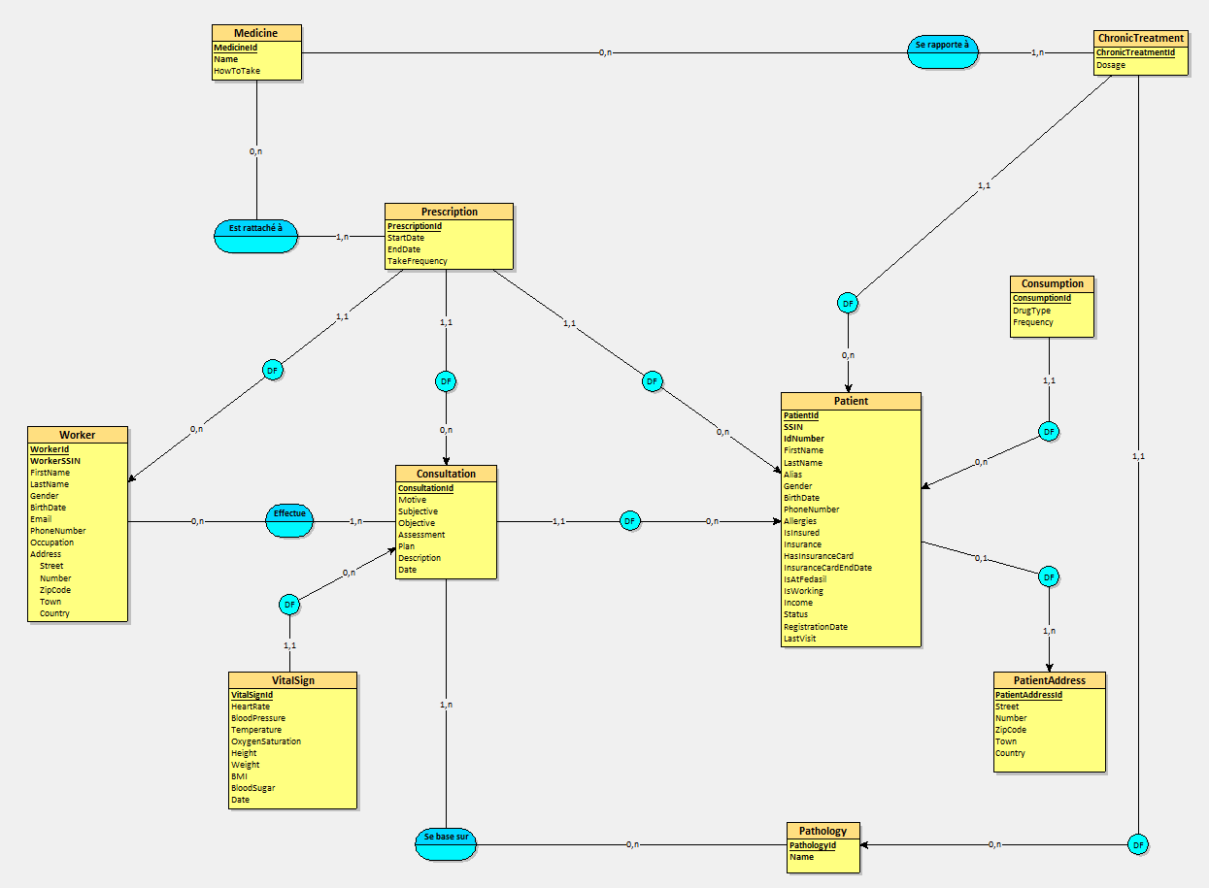

Présentation des technologies utilisées
Côté backend : API REST ASP.NET Core en .NET 10
3 projets :
- PFF.Api
- PFF.Domain
- Tools
PFF.Api :
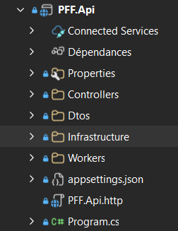
Ce projet contient :
- Les contrôlleurs (contenant mes routes), organisé par fonctionnalité
Le rôle des contrôleurs est de :
1. recevoir une requête HTTP ;
2. désérialiser le JSON dans un DTO ;
3. convertir le DTO en commande ou requête métier ;
4. appeler une abstraction de type repository ;
5. convertir le Result en réponse HTTP.

CreatePatientDto
↓
CreatePatientCommand
↓
IPatientRepository.HandleAsync(...)
↓
Result
↓
201, 400, 200 ou 204

- DTO d’entrée (séparés en création et modification)
Représente les données envoyées par mon front et converties en commandes utilisables par mes services
CreateConsultationDto
├── données de consultation
├── prescriptions
└── signes vitaux
↓
CreateConsultationCommand
├── CreatePrescriptionData
└── CreateVitalSignData

PFF.Domain :
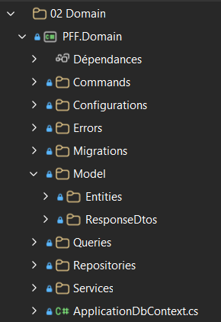
Ce projet contient toute la logique métier et l’implémentation de la persistance SQL Server
- Entités
Contiennent les propriétés relatives aux données nécessaire et mes propriétés de navigation Entity Framework (lien entre mes tables DB)
- Commands & Queries
Contiennent les données nécessaires aux opérations métiers de lecture et d’écriture
- Repositories & Services
Les repositories contiennent les handlers acceptés par une fonctionnalité
Les services contiennent l’implémentation de ces repositories et la logique métier à appliquer. Les services utilisent LINQ.
Les services :
• exécutent les requêtes EF Core ;
• chargent les relations ;
• vérifient l’existence des entités ;
• construisent les DTO de sortie ;
• créent ou modifient les entités ;
• appellent SaveChangesAsync() ;
• retournent des objets Result.
- DTO de sorties
Les DTO de sorties contiennent seulement les informations nécessaires à renvoyer côté front
- Persistance et EF Core
Contient :
- ApplicationDbContext
Son rôle est d’exposer mes tables via des DbSet
- Configurations
Elles définissent :
- les clés primaires ;
- les noms de tables ;
- les noms de colonnes ;
- les types SQL ;
- les contraintes ;
- les index ;
- les relations ;
- les valeurs par défaut.
- Injection de dépendances (program.cs)
Se situe dans mon program.cs et va associer les repositories aux services
- Gestion de résultats et des erreurs (Errors)
Mon dossier Errors contient la gestion des résultats pour chaque entité.
Ce résultat peut être un Success ou un Failure.
Actuellement, les erreurs ne prennent en charge que les erreurs ou une entrée dans ma DB n’a pas été trouvée, les autres erreurs renvoient un Bad Request.

Tools :
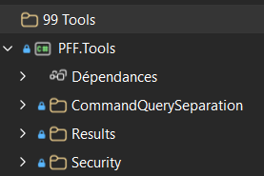
- Interfaces de Commands & Queries
Ceux-ci sont séparés entre Definition et Handlers
- Classes Error & Result

Exemple de flux complet pour la lecture des données complètes d’un patient :
1. ASP.NET Core route vers PatientController.GetDetails
2. PatientController construit : GetPatientDetailsQuery
3. Le contrôleur appelle :IPatientRepository.HandleAsync(query)
4. L’implémentation réelle est : PatientService.HandleAsync(query)
5. PatientService utilise : ApplicationDbContext.Patients
6. EF Core charge :
Patient
├── PatientAddress
└── Consumptions
7. PatientService transforme l’entité en : PatientDetailsDto
8. Le service retourne : Result<PatientDetailsDto>
9. ControllerBaseExtensions transforme le résultat en : HTTP 200 avec le DTO

Architecture :
Architecture REST en couches avec une logique CQRS
Ce qui empêche se projet d’être une clean architecture à l’instant T est le fait que PFF.Domain regroupe :
- Le modèle métier
- Les services (logique métier)
- L’accès aux données (repositories)

Côté front : Angular 22
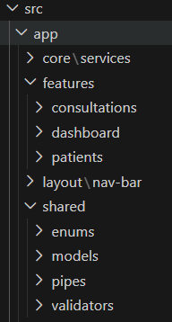
- Core
Contient mes services transversaux
Ceux-ci exposent les opérations CRUD et font le lien avec mon API
- Features
Regroupe mes fonctionnalités métiers sous forme de composants (Component)
Chaque composant est divisée en 3 fichiers :
- TypeScript : pour la logique métier
- HTML : pour la structure/présentation
- CSS : pour le style
Mes composants utilisent des Reactive Forms pour la création de formulaires, et des signaux notamment pour l’affichage d’un écran de chargement, puis des informations récupérées une fois la requête terminée.
- Layout
Contient mes éléments de navigation (ma nav-bar)
- Shared
Contient mes éléments réutilisables :
- Enums
- Models
- Pipes
- Validators
Côté DB : SQL Server couplé à EF Core côté back

Démonstration des fonctionnalités de création et d’édition d’un patient

Explication du code :


